TP 2:

Si la tension de la grille (VGS) est supérieure à la tension de seuil (Vth), le MOSFET sera dans un état "ouvert" ou "conduction". Cela signifie que le canal entre la source et le drain sera établi et que le MOSFET permettra le courant de circuler entre ces deux bornes.

Plus précisément, lorsque VGS > Vth, une quantité suffisante de porteurs de charge sera attirée vers la surface du canal, permettant ainsi la formation d'un canal conducteur continu entre la source et le drain. En revanche, si VGS < Vth, le MOSFET sera dans un état "fermé" ou "bloqué", ce qui signifie que le canal entre la source et le drain sera bloqué et que le MOSFET ne permettra pas au courant de circuler entre ces deux bornes.

Sur LTspice, T rise et T fall font référence au temps de montée et au temps de descente d'un signal d'impulsion (pulse).

* T rise (temps de montée) représente le temps nécessaire pour que le signal d'impulsion passe de 10% à 90% de sa valeur maximale.
* T fall (temps de descente) représente le temps nécessaire pour que le signal d'impulsion passe de 90% à 10% de sa valeur maximale.
* Ton est défini comme la durée pendant laquelle le signal d'impulsion est maintenu à sa valeur maximale. (T/2)
* 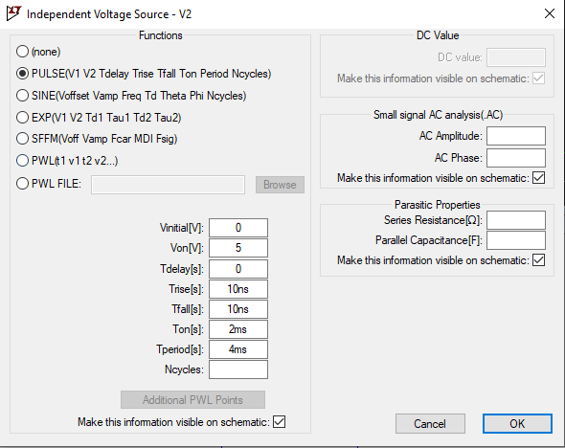 Une image contenant Site web

  Description générée automatiquement

Pour le mosfet AONS32100, Gate Threshold Voltage VGS(th) =1.1V.

Pour le mosfet AON7432, Gate Threshold Voltage VGS(th) = -0.5V.

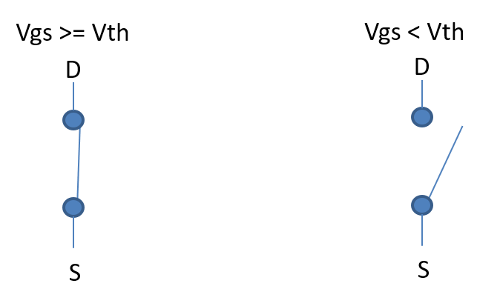

Sur notre schéma:

Cas 1 : si VG = 5V

* Pour le mosfet AONS32100
* VGS= VG – VS= 5V – 0V = 5V > VGS(th) = 1.1 => MOSFET sera dans un état "ouvert" ou "conduction".

Dans ce cas, le MOSFET permettra le courant de circuler entre la source et le drain => Vout = VDS = VD- VS = 0 – 0 =0V.

* Pour le mosfet AON7432
* VGS= VG – VS= 5V – 5V = 0V > VGS(th) = -0.5V => MOSFET sera dans un état "fermé" ou " bloqué".

Dans ce cas, le MOSFET ne permettra pas au courant de circuler entre la source et le drain => Vout = VDS = VD- VS = 0 – 0 =0V.

Cas 2 : si VG = 0V

* VGS= VG – VS= 0V – 0V = 5V < VGS(th) = 1.1 => MOSFET sera dans un état "fermé" ou " bloqué".

Dans ce cas, le MOSFET ne permettra pas au courant de circuler entre la source et le drain => Vout = VDS = VD - VS = 5 – 0 =5V.

* Pour le mosfet AON7432
* VGS= VG – VS= 0V – 5V = – 5V < VGS(th) = -0.5V => MOSFET sera dans un état "ouvert" ou "conduction".

Dans ce cas, le MOSFET permettra le courant de circuler entre la source et le drain => Vout = VDS = VD- VS = 0 – 0 =5V.

La latence :

Les mosfets n’ont pas la meme latence sur un front montant ou sur un front descendant.

Commentaires : on remarque un moment où on a des pics de courant.

C’est à cause de la faite que les deux transistors sont ouverts(sont à l’état conduite) en ce moment car nous n’avons pas deux transistors ont la même tension de seuil Vth (Vthn=1.1v, Vthp = -0.5v)

On remarque le circuit consomme de courant lorsqu’on fait un switch. Donc sur les fronts montants et les fronts descendants on aura les switches et donc la consommation.

